**Laboratorio 1: Configuración básica de VLANs**

.

**Topología:**

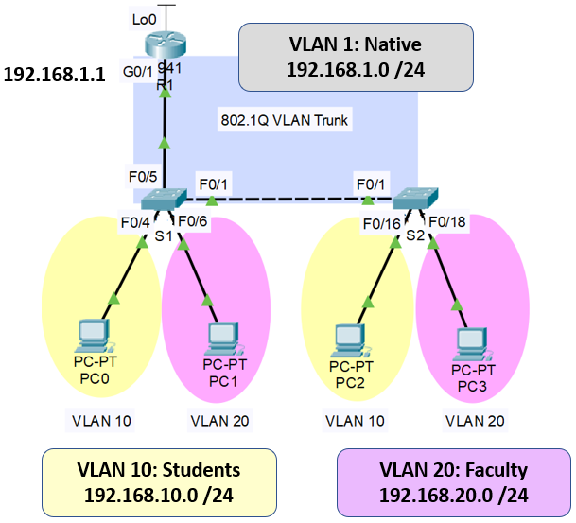

# **Objetivos:**

# Conocer la utilidad de la programación de VLANs.

# Interconectar VLANs distintas.

Un método para proporcionar enrutamiento y conectividad para varias VLAN es mediante el uso de un **enlace troncal 802.1Q** entre uno o más switches y una sola interfaz del router. Este método también se conoce como enrutamiento entre VLANs de **router-on-a-stick**. En este método, la interfaz del ruteador se divide en varias subinterfaces que proporcionan rutas lógicas a todas las VLAN conectadas.

En este ejercicio, configuraremos el enrutamiento entre VLANs basado en troncales y verificaremos la conectividad a los hosts en diferentes VLANs, así como también con un loopback en el router.

Nuestro objetivo es lograr la interconexión de VLANs, en este caso la **VLAN 10** de **Estudiantes** y la **VLAN 20** de la **Facultad**. Estas subredes no pueden comunicarse, solamente si pertenecieran a la misma VLAN. Para poder comunicarse entre VLANs distintas requerimos un router, ya que el router toma decisiones capa 3. De manera nativa los switches no pueden realizar este proceso, ya que los switches no toman decisiones o rutean.

# Nuestra labor del día de hoy es realizar la programación necesaria de los equipos de interconexión para demostrar que el tráfico puede ser segmentado utilizando VLANs.

Tenemos en cada VLAN dominios distintos de broadcast o subredes. Utiliza e diseño lógico de la red (segmentación de tráfico) de la siguiente tabla:

|  |  |  |  |  |
| --- | --- | --- | --- | --- |
| **Segmento** | **VLAN** | **Puertos asignados** | **Dirección de subred** | **Máscara de subred** |
| **Estudiantes** | 10 | S1 F0/4 y S2 F0/16 | 192.168.10.0 | 255.255.255.0 |
| **Facultad** | 20 | S1 F0/6 y S2 F0/18 | 192.168.20.0 | 255.255.255.0 |
| **Gestión** | 1 | S1 F0/1, S1 F0/5 y S2 F0/1 | 192.168.1.0 | 255.255.255.0 |

# **Tabla de direccionamiento:**

|  |  |  |  |  |
| --- | --- | --- | --- | --- |
| **Dispositivo** | **Interface** | **IP Address** | **Máscara de subred** | **Default Gateway** |
| R1 | G0/1.1 | 192.168.1.1 | 255.255.255.0 | N/A |
|  | G0/1.10 | 192.168.10.1 | 255.255.255.0 | N/A |
|  | G0/1.20 | 192.168.20.1 | 255.255.255.0 | N/A |
|  | Lo0 | 209.165.200.225 | 255.255.255.224 | N/A |
| S1 | VLAN 1 | 192.168.1.11 | 255.255.255.0 | 192.168.1.1 |
| S2 | VLAN 1 | 192.168.1.12 | 255.255.255.0 | 192.168.1.1 |
| PC0 | NIC | 192.168.10.2 | 255.255.255.0 | 192.168.10.1 |
| PC1 | NIC | 192.168.20.2 | 255.255.255.0 | 192.168.20.1 |
| PC2 | NIC | 192.168.10.3 | 255.255.255.0 | 192.168.10.1 |
| PC3 | NIC | 192.168.20.3 | 255.255.255.0 | 192.168.20.1 |

Para lograr la conectividad entre los equipos de las VLANs, se sugiere proceder con el siguiente orden:

1. Cablear la red como se muestra en la topología.
2. Configurar las PCs.
3. Completar la configuración del switch **S1** y **S2**.

* Configurar la **VLAN1** con los datos de la tabla y el **default Gateway**.
* Desactivar administrativamente todos los puertos no utilizados en el switch.

1. Completar la configuración del router **R1**.

* Configurar la dirección IP del **Lo0**.

1. Configurar las **VLANs** en los switches **S1** y **S2**:
2. Creación de las VLANs.
3. Definición de los tipos de puertos que se va a utilizar: acceso o troncal.
4. Asignación de puertos a las VLANs y definición de los puertos de acceso.
5. Definición de los puertos troncales.

Verifique en cada switch los nombres y números de VLAN con el comando: **sh vlan brief**.

1. Configurar las **subinterfaces** en el router **R1**:

Configurar **R1** para enrutar a varias VLANs mediante la creación de subinterfaces para cada VLAN. Este método de enrutamiento entre VLANs se denomina **router-on-a-stick**. El enrutamiento entre VLANs **router-on-a-stick** permite rutear por una interfaz múltiples VLANs.

1. Configurar una subinterface para la VLAN 1.
2. Configurar una subinterface para la VLAN 10.
3. Configurar una subinterface para la VLAN 20.
4. Al terminar la configuración realiza las **pruebas de conectividad** necesarias para comprobar la conexión entre los dispositivos:

|  |  |  |  |
| --- | --- | --- | --- |
| **From** | **To** | **IP Address (To)** | **Ping** (Fail / Success) |
| **PC0** | **Default Gateway for VLAN 10**  **G0/1.10** | 192.168.10.1 |  |
| **PC0** | **PC1** | 192.168.20.2 |  |
| **PC0** | **PC2** | 192.168.10.3 |  |
| **PC0** | **PC3** | 192.168.20.3 |  |
| **PC0** | **Lo0** | 209.165.200.225 |  |
| **PC0** | **S1** | 192.168.1.11 |  |
| **PC0** | **S2** | 192.168.1.12 |  |

1. Eliminar **vlan.dat**

Elimine el archivo **vlan.dat** en todos los switches para borrar completamente todas las VLAN en los switches.

**S1# delete vlan.dat**

*Delete filename [vlan.dat]?*

*Delete flash:/vlan.dat? [confirm]*

**S2# delete vlan.dat**

*Delete filename [vlan.dat]?*

*Delete flash:/vlan.dat? [confirm]*

1. En todas las PCs habilita el servicio DHCP para obtener direccionamiento dinámico.